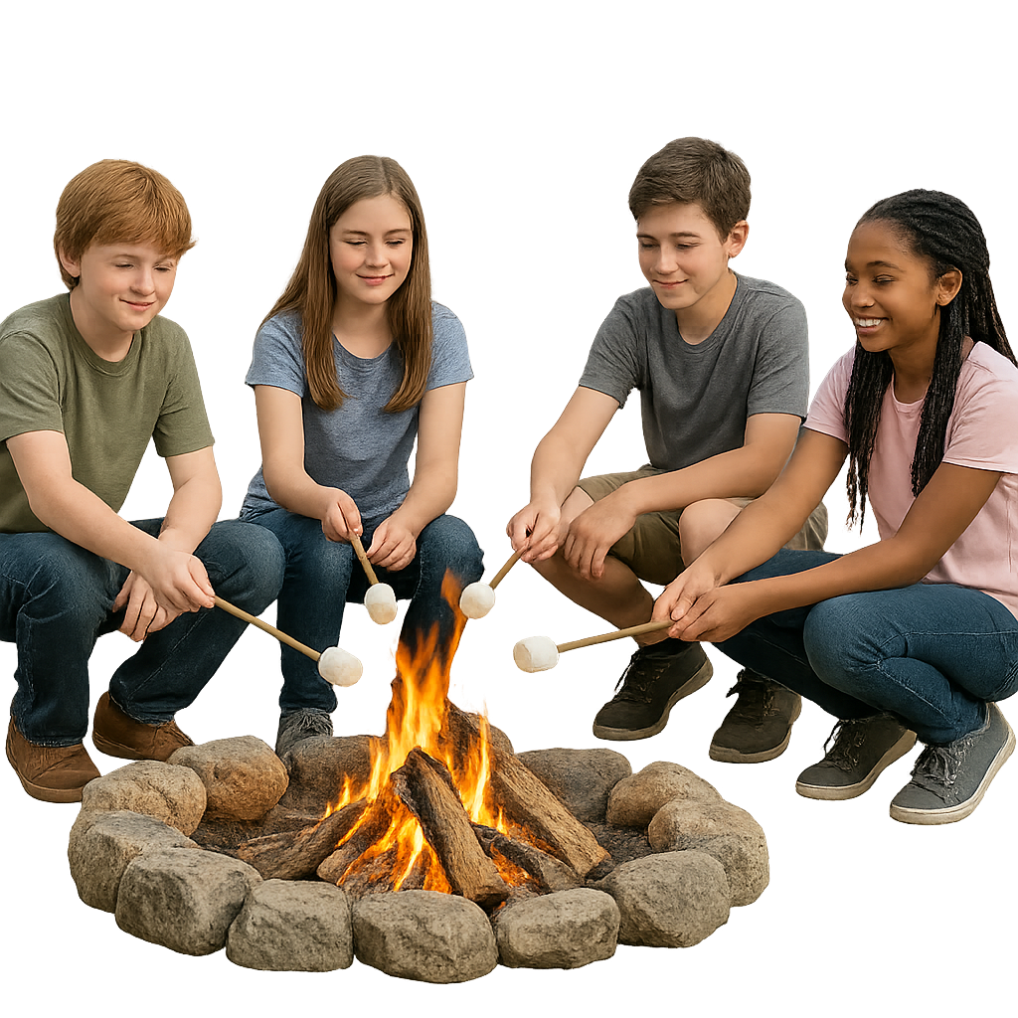
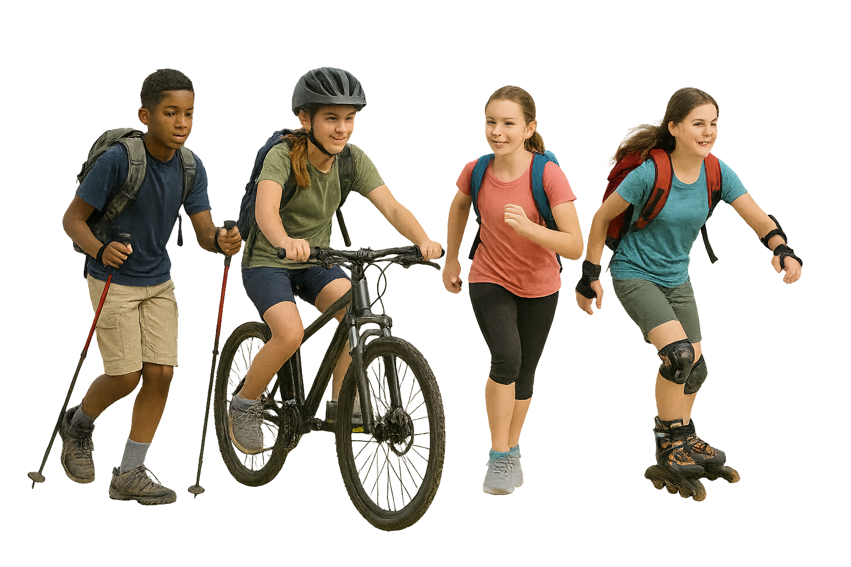
Name der Unterkunft

Termin: Montag, XXXX. – Freitag, XXXX
Quartier: XXXX
Tel.: XXXX

Treffpunkt: Bushaltestelle vor der Schule
Ende: Freitag, ca. XX Uhr Bushaltestelle vor der Schule

Begleitlehrer: XX,

Kosten:
Wir ersuchen den Betrag von € X00. – unabhängig von der Klasse auf das Klassenkonto der X Herr/Frau X bis zum XXXX einzuzahlen. Das gilt auch für die Klasse XX und XX, weil alle Ausgaben von diesem Konto gedeckt werden.

Schulkonto: XX
Verwendungszweck: Vorname, Nachname des Kindes
Betrag: X00,00 €

Eine genaue Endabrechnung u. ggf. Verteilung des Restbetrages auf die Klassenkonten erfolgt nach Abrechnung der Sommersportwoche.

Programm:
- Sportarten:
- Besichtigungen:
- Gipfel:

Stornokosten:
Bei einer Stornierung ab 4 Wochen vor Aufenthaltsbeginn fallen 90 % der Nächtigungskosten an. Die Schule schließt keine Stornoversicherung ab. Diese kann lediglich privat abgeschlossen werden.

Bei Unklarheiten bzw. Fragen stehen die Klassenvorstände gerne zur Verfügung.

Bitte die Bergschuhe eingehen!

Wir freuen uns auf eine erlebnisreiche Woche!

Checkliste (bitte abhaken)

- Mütze, warme Socken, Handschuhe
- Lampe/Stirnlampe
- Gute Bergschuhe
- Turnschuhe
- falls vorhanden Kletterschuhe, Klettersteigset, Kletterhelm (weglöschen, falls nicht benötigt)
- Sonnenbrille
- Sonnencreme
- Handtücher, Taschentücher, Toilettensachen, Haartrockner (im Zimmer keiner vorhanden, absprechen)
- Regenjacke, warmer Pulli
- Freizeitbekleidung
- Sportbekleidung (kurze Hose, T-Shirt
- Unterwäsche für 5 Tage
- kleine Spiele für drinnen (Spielkarten, Gesellschaftsspiele etc.), Schreibzeug, evtl. Tischtennisschläger und -bälle
- Hausschuhe (Hausschuhpflicht), Schlafbekleidung
- Persönliche Medikamente (Allergien, Asthmaspray, etc.) – gegebenenfalls bitte den Klassenvorstand informieren
- Smartphone: sinnvoller Umgang erlaubt, Regelung wird mit den Schülern besprochen, bei Missachtung Abnahme des Smartphones, Smartphone-Nachtruhe (Smartphones werden abgesammelt)
- Taschengeld: wenig, weil Vollpension im Quartier, zu Mittag Saft oder Wasser (evtl. für Freitag kleinen Imbiss)
- Wasserflasche (bitte keine Getränke mitbringen)
- Die Schüler müssen die E-Card der Krankenversicherung bei sich haben.
- evtl. kleine Jause, wenn jemand Montag nicht frühstückt ;)
- Gute Laune!!!

………………………………………………………………………………………………………………………………………………………………………………………………………………………………………….

……………………………………………………………………………………………………… ……………………………………….
Schüler(in) Klasse

Besondere Hinweise zur Betreuung meines Kindes (Medikamente, Allergien, Unverträglichkeiten):

Erklärung
Hiermit bestätige ich, dass die Schiausrüstung (Schibindung) überprüft wurde und den Sicherheitsbestimmungen entspricht. Es handelt sich um eine SCHULveranstaltung. Es gelten die dafür gültigen gesetzlichen Regelungen!
Während der gesamten Wintersportwoche besteht für alle Schüler/innen ein Alkohol-, Rauch- Snus-, u. Energiegetränkeverbot.
Bei Verstößen dagegen oder bei groben disziplinären Vergehen sieht das Schulunterrichtsgesetz die Möglichkeit vor, den Schüler/die Schülerin auf Kosten der Erziehungsberechtigten nach Hause zu schicken! In diesem Fall werde ich mein Kind am betreffenden Tag persönlich abholen.

...............................................................................
Unterschrift des Erziehungsberechtigten

